LA DEPRESIÓN DEL EBRO: INTRODUCCIÓN GEOLÓGICA
La unidad geológica de la Depresión del Ebro ocupa una de las grandes depresiones españolas externas a la Meseta. Presenta una disposición general en cubeta, en la que las cordilleras montañosas ocupan las zonas periféricas: al norte los Pirineos y montes vasco-cantábricos, al sur el sistema Ibérico y al este la Cadena Costero-Catalana. Estos tres sistemas montañosos dejan entre sí una zona deprimida de topografía más llana, la Depresión del Ebro.
Dicha unidad está formada por un importante paquete de materiales Terciarios de naturaleza detrítica y evaporítica, cuya potencia alcanza varios kilómetros. Litológicamente, estos materiales están formados por arcillas, limos, areniscas en paleocanales, que localmente pueden ser conglomeráticos, dominando las tonalidades pardo-amarillentas. En general, se distinguen depósitos detríticos de borde de cuenca más gruesos, típicamente conglomerados (Montserrat, Sant Llorenç de Morunys, etc.), mientras que en el centro predominan los materiales detríticos más finos. En las zonas más centrales de la cuenca hay también depósitos evaporíticos salinos.
El origen de estos materiales se debe a la deposición en una cuenca inicialmente marina (durante el Eoceno) que estaba abierta únicamente por el golfo de Vizcaya y por el Empordà. A finales del Eoceno y durante el Oligoceno, durante la fase compresiva de la orogénesis alpina, la cuenca quedó progresivamente cerrada y los sedimentos pasaron a ser progresivamente de tipo continental (molasas a medida que se iban levantando los Pirineos y la Cordillera Ibérica).
Sobre estos materiales Terciarios, se ha desarrollado una cobertera Cuaternaria, de relativamente escasa potencia, originada por los materiales de acarreo del río Ebro y sus afluentes, en los que distinguimos niveles de acumulación o terraza. Litológicamente esta última unidad se compone de gravas, arenas y limos.
Esta cuenca está drenada por el río Ebro, que discurre en sentido noroeste-sureste entre los Pirineos y el sistema Ibérico, aunque más próximo a éste, de forma que unos 50.000 Km.2 de su cuenca quedan en su margen izquierda y unos 30.000 Km.2 en la derecha. La cuenca forma un triángulo isósceles con su base al este, en la zona de la desembocadura del río, y el vértice en el nacimiento del Ebro, mostrando una planimetría contraria a la que presentan la mayoría de las cuencas fluviales.
En este amplio espacio existen cuencas endorreicas, entre las que destaca la laguna de Gallocanta. Otras de menor extensión aparecen en Urbasa, Monegros, Tierras de Belchite y Bajo Aragón, formándose lagunas saladas, generalmente estacionales.

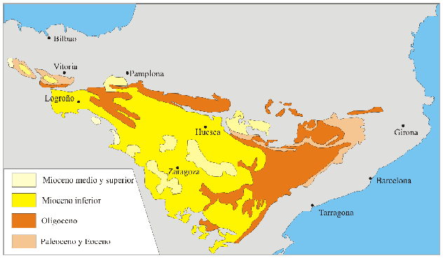

Figura 9.1. Mapa geológico simplificado de la Depresión del Ebro.(Elaboración propia a partir del mapa geológico de la zona)
La unitat geològica de la Depressió de l'Ebre ocupa una de les grans depressions espanyoles externes a l'Altiplà. Presenta una disposició general en cubeta, en la qual les serralades muntanyoses ocupen les zones perifèriques: al nord els Pirineus i muntanyes basc-cantàbrics, al sud el sistema Ibèric i a l'est la Cadena Costaner-Catalana. Aquests tres sistemes muntanyosos deixen entre si una zona deprimida de topografia més plana, la Depressió de l'Ebre.

﻿L'esmentada unitat està formada per un important paquet de materials Terciaris de naturalesa detrítica i evaporítica, la potència del qual assoleix diversos quilòmetres. Litológicamente, aquests materials estan formats per argiles, llims, gresos en paleocanales, que localment poden ser conglomeráticos, dominant les tonalitats bru-groguenques. En general, es distingeixen dipòsits detrítics de vora de conca més gruixuts, típicament conglomerats (Montserrat, Sant Llorenç de Morunys, etc.), mentre que en el centre predominen els materials detrítics més fins.

﻿A les zones més centrals de la conca hi ha també dipòsits evaporíticos salins.
L'origen d'aquests materials es deu a la deposició en una conca inicialment marina (durant l'Eocè) que estava oberta únicament pel golf de Biscaia i per l'Empordà. A finals de l'Eocè i durant l'Oligocè, durant la fase compressiva de l'orogénesis alpina, la conca va quedar progressivament tancada i els sediments van passar a ser progressivament de tipus continental (molasas a mesura que se n'anaven aixecant els Pirineus i la Serralada Ibèrica).
﻿Sobre aquests materials Terciaris, s'ha desenvolupat una cobertera Quaternària, de potència relativament escassa, originada pels materials de transport del riu Ebre i els seus afluents, en els quals distingim nivells d'acumulació o terrassa. Litológicamente aquesta última unitat es compon de graves, sorres i llims.

﻿Aquesta conca està drenada pel riu Ebre, que discorre en sentit nord-oest-sud-est entre els Pirineus i el sistema Ibèric, encara que més pròxim a aquest, de manera que uns 50.000 Km.2 de la seva conca queden en el seu marge esquerre i uns 30.000 Km.2 a la dreta. La conca forma un triangle isòsceles amb la seva base a l'est, a la zona de la desembocadura del riu, i el vèrtex en el naixement de l'Ebre, mostrant una planimetria contrària a què presenten la majoria de les conques fluvials.

